Второй форум ТОС муниципального образования г.Саяногорск

В Черемушках прошел второй форум ТОС муниципального образования г. Саяногорск. В рамках встречи активные жители города, поселков Майна и Черемушек послушали интересные выступления представителей ТОС и других участников форума, обменялись идеями и поделились опытом работы.
Приветствуя участников форума, главный идейный вдохновитель встречи, начальник отдела по связям с общественностью Администрации МО г. Саяногорск Елена Паластрова отметила, что благодаря ТОС развиваются и укрепляются важнейшие элементы гражданского общества, повышается активность населения, эффективно используются внутренние резервы малых территорий. Территориальное общественное самоуправление – это механизм, который позволяет жителям быть хозяевами на своей территории. ТОС – это работа активных и неравнодушных людей на территории своего микрорайона, улицы, дома.
Органы ТОС на своей территории могут участвовать в решении широкого круга вопросов местной жизни. Функции объединения могут быть самыми разнообразными: информационные, представительные, исполнительные, контрольные.
Основные направления деятельности ТОС - благоустройство территории, взаимодействие с управляющими жилищными компаниями, обеспечение общественной безопасности, работа с детьми и подростками, работа со старшим поколением, организация участия в спортивных и культурно-массовых мероприятиях, социальная помощь членам ТОС.
Всего на территории муниципального образования город Саяногорск осуществляют свою деятельность 21 ТОС. Все они успешно справляются с поставленными задачами, но у каждого из них есть свои приоритеты, о которых и шла речь на форуме.
Председатель ТОС «Непоседы» п. Майна Любовь Данилова поделилась опытом работы ТОС с детьми и молодежью, а председатель ТОС «Зона отдыха» п. Майна Алла Чернухо - положительным опытом работы с представителями старшего поколения.
Организатор форума Елена Паластрова обратила внимание, что активисты ТОС «Зона отдыха» сумели наладить взаимоотношения как с ТОСовцами почтенного возраста, так и с молодым поколением, они занимаются совместной творческой и благотворительной деятельностью. Кроме того, объединение проводит большую работу по содержанию в надлежащем виде не только территории ТОС, но и прилегающей территории – это часть обочины трассы «Саяногорск-Черемушки», территория отдыха большого количества горожан в лесной зоне отдыха поселка Майна. В августе этого года активом ТОС «Зона отдыха» реализован проект «Чистый берег, культура отдыха» - в лесной зоне поселка оборудованы 4 зоны для отдыха горожан. Данный проект реализован силами членов ТОС на средства выигранного гранта в рамках конкурса «Территория РУСАЛа» в номинации «Город идей».
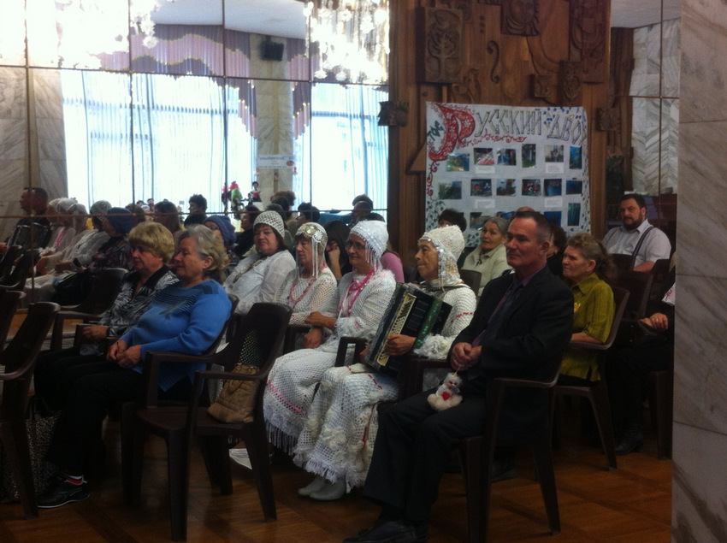
Следующие выступления участников форума были посвящены благоустройству территории ТОС, не только улиц, дворов, но и помещений. Безусловно, началом квартиры считается подъезд, поэтому эта часть дома всегда должна быть в идеальном состоянии. Но, к сожалению, порядок и чистоту в подъездах можно встретить не всегда…
- А вот в ТОСах все иначе! – обратила внимание Елена Паластрова. - Жители начинают понимать, что наведенную чистоту никто не испортит, так как за этим будет следить Комитет ТОС и главный по подъезду. Он же договаривается с жильцами о том, какой комплекс мероприятий они будут выполнять. Для жителей подъезда составляется график дежурств, включающий генеральную уборку, поливку цветов. Каким вы представляете себе идеальный подъезд? Чистая лестничная площадка, стены аккуратно выкрашены в приятный цвет. Нигде нет ни окурков, ни разбитых бутылок, на каждом этаже комнатные цветы, а на окнах тюль. Во всех созданных ТОСах это уже не мечта, а реальность! Подъезды ТОС «Енисей», «Советский», «Центральный» г. Саяногорска, ТОС «Непоседы», «Березка», «Дивногорский», «Жарки» п. Майна являются образцом отношения жителей к общедомовому имуществу. А подъезды ТОС «Русский двор», возглавляемого Еленой Коваль - пример не только чистоты и порядка, но и демонстрация самобытного стиля, отражающего позитивный настрой ТОСовцев, их стремление сделать каждый день ярким, наполненным положительными эмоциями: чистенький, по домашнему уютный подъезд, ухоженные цветы, информационный стенд. Каждого, кто входит в подъезд, встречают улыбающиеся сказочные герои, нарисованные профессиональной рукой Зинаиды Осетковской – творческого вдохновителя, души ТОС «Русский двор».
Хорошими результатами по благоустройству и созданию уюта в своем доме славится ТОС «Комфорт», созданный в 2008 году жителями многоквартирного дома №72 поселка Черемушки. Бессменный руководитель объединения Елена Сальникова поделилась с участниками форума опытом работы ТОС по созданию комфортной среды проживания.
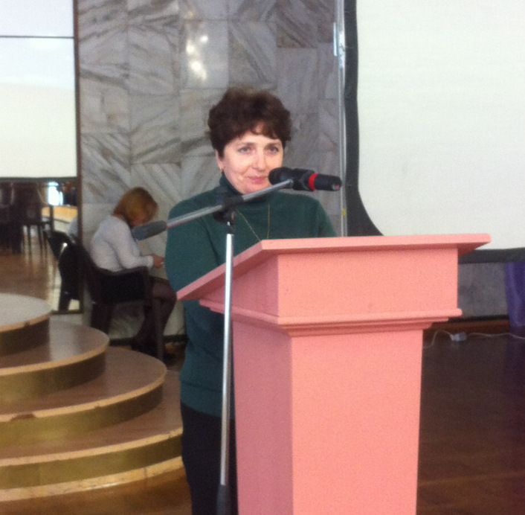
- Объединяясь в ТОС, жители нашего дома поставили первоочередную задачу – чтобы дом был в хорошем техническом состоянии. Мы занимаемся и общественной деятельностью, но данная задача остается в первооснове. После создания ТОС, в первую очередь мы проверили техническое состояние дома, а затем приступили к решению проблемных вопросов. В результате нашей работы капитально отремонтировано горячее водоснабжение, наш дом единственный в поселке, который имеет пластиковые трубы для холодного водоснабжения. В ходе работы отремонтированы отмостки, полностью заменено подъездное и козырьковое освещение и др. В недавнее время возникал большой шум в поселке по поводу смены управляющей компании, нас же такие проблемы не касаются, потому что жители дома все решают на общем собрании. Также сообща решаем, какие работы необходимо провести в доме. Помимо технического состояния дома, мы следим за уютом в подъездах. В наших подъездах уютно и тепло, особенно приятно заходить в подъезд в зимнее время - сразу понимаешь, какие же все-таки хорошие люди живут в этом доме!.. Ежегодно проводим субботники. Практика показывает, что если люди сами убираются, они просто перестают мусорить! У нас чистая придомовая территория, ничего не набросано…
Председатель ТОС «Комфорт» поблагодарила активистов ТОС, которые всегда поддерживают и принимают активное участие в жизни дома и решении возникших проблем: Владимира Буялова, Федора Рытикова, Альбину Черникову, Юрия Сальникова.
В завершении своего выступления Елена Сальникова призвала жителей многоквартирных домов любить и беречь свой родной дом, создавать в нем уют и комфорт!
О том, как организовать жителей на совместное решение проблем частного сектора, рассказала Наталья Волгина - председатель молодого перспективного ТОС «Вершина» (Ай-Дай г. Саяногорска).
В своем выступлении руководитель Центра природного земледелия Валерия Защитина предложила участникам форума по-новому взглянуть на привычные вещи. К примеру, она посоветовала белить деревья в саду осенью, а не весной, как это принято. Осенняя побелка деревьев принесет хорошие результаты, а вот весенняя не имеет функциональной нагрузки и делается только для красоты.
Выступления представителей ТОС и других участников форума дополнялись творческими подарками от Ольги Ломакиной и вокальной группы «Лада» (творческий союз ТОС «Зона отдыха» и ТОС «Русский двор» поселка Майна).
Завершился форум дружеским общением за чашечкой чая и вручением благодарственных писем активным участникам встречи.

